lo Apunts DNS

Index

Instal·lació 3
Netplan 3
Fitxer named.conf.local 4
Zona directa 4
Zona inversa 5
Configuració zona directa 5
Configuració zona inversa 6
Comprovacions 1 6
Servidor esclau 7

Instal·lació
Per instal·lar el servei necessitem posar la comanda: “sudo apt install bind9”.

Netplan
1.-
Per configurar el netplan, tindrem de posar aquesta comanda:
“sudo nano /etc/netplan/00-installer-config.yaml”, pero abans posem la maquina virtual en mode Adaptador Pont
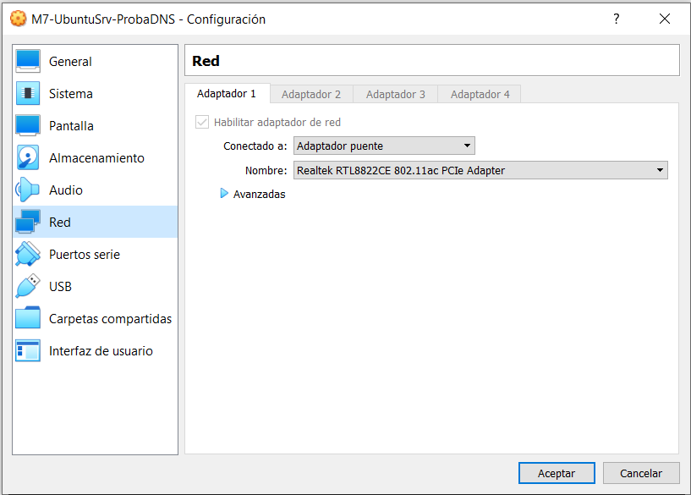
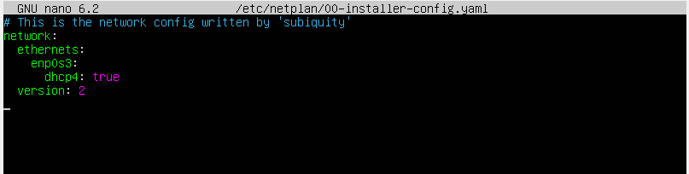
2.-
El document del netplan el tindrem tal que així:
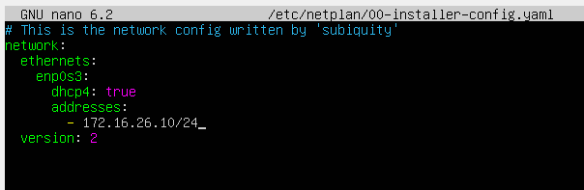
Si volem posar més ips, les posarem abaix del que hem posat nosaltres
3.-
Per aplicar els canvis, posem: “sudo netplan apply”, i per comprovar si tot funciona posem “ip a”IP
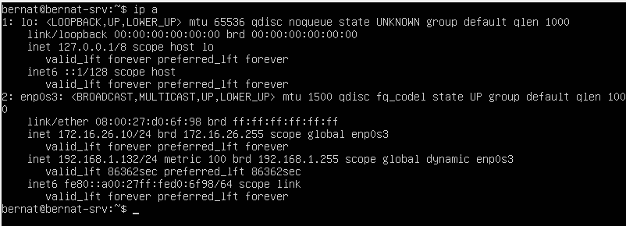

Fitxer named.conf.local
1.-
El primer fitxer que configurem del servei és aquest, en aquest fitxer posarem les zones que tindrà el nostre servidor. Per entrar el fitxer posem “sudo nano /etc/bind/named.conf.localZona directa
Per començar a configurar-ho crearem la zona directa amb la següents files:
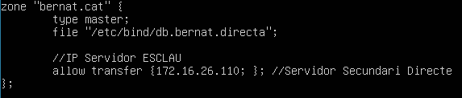
Per començar, lo que posa: zone “bernat.cat” {. Es el domini que li posarem al servidor DNS.
La tercera línea: file “/etc/…”. És a on estarà el fitxer de configuració de la zona inversa.
I per últim, lo que posem: allow transfer {172.16.26.110; };. Es la ip del servidor esclau.

Zona inversa
Ara, toca la zona inversa:
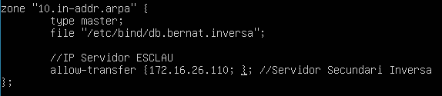
Començem en el perquè la zona comença: zone “10.in-addr.arpa” {. El 10, es el part del host de la ip, com la meva 172.16.26.10/24 posem aquesta, si hagues de utilitzar una ip de clase B (ex:158.16.26.10/16) ho tindrem de posar tal que així: zone “10.26.in-addr.arpa” {.
Tot lo altre es igual menys que tenim de crear un altre fitxer per la zona inversa.

Configuració zona directa
1.-
Copiem el arxiu db.local i li tindrem de posar el nom db.bernat.directa:
sudo cp /etc/bind/db.local /etc/bind/db.bernat.directa.

2.-
Entrem al arxiu copiat i fem les següents configuracions:
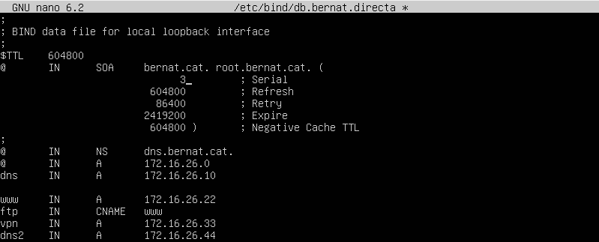

Configuració zona inversa
1.-
Fem el mateix del pas anterior pero copiant el arxiu db.0:
sudo cp /etc/bind/db.0 /etc/bind/db.bernat.inversa.
2.-
Entrem al arxiu copiat i fem les següents configuracions:

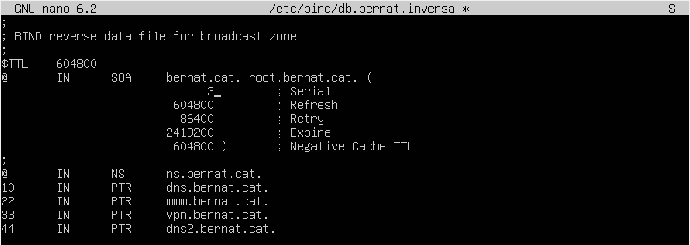

Comprovacions 1
1.-
El que primer farem abans de les comprovacions serà reiniciar el servei amb: sudo service bind9 restart.

2.-
Per fer les comprovacions dels fitxers utilitzarem aquestes comandes:
- Fitxer named.local: named-checkconf /etc/bind/named.conf.local
- Fitxer directa: named-checkzone bernat.cat /etc/bind/db.bernat.directa
- Comprovar reserva: nslookup “nom reserva”abel.cat ”ip servidor”
- Fitxer inversa: named-checkzone 10.addr-arpa /etc/bind/db.bernat.inversa

Servidor esclau
1.-
El primer que farem es canviar la ip en el netplan, per tal que coincideix amb el fitxer del servidor principal
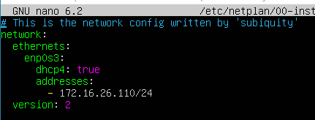

2.-
Instal·lem el servei a la maquina: sudo apt install bind9

3.-
Per últim, anem al fitxer /etc/bind/named.conf.local i fem les següents modificacions:
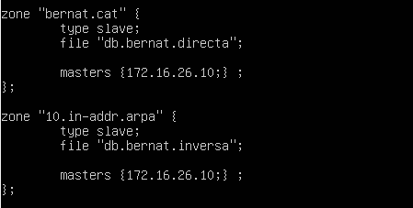
“sudo nano /etc/bind/named.conf.local”

CONTROL R

